 |   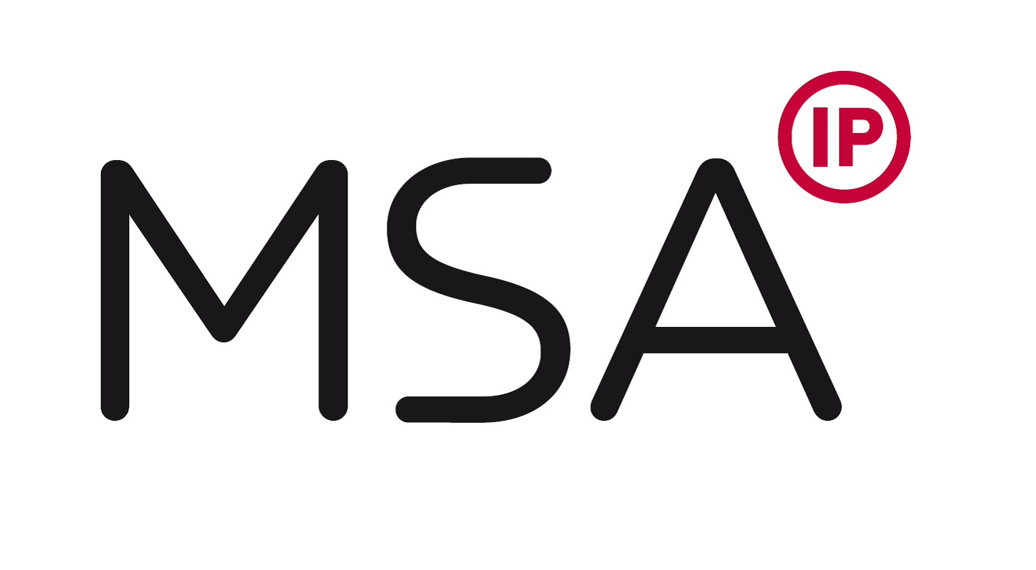
 |  |  | STRUČNA OBUKA IZ ZAŠTITE PRAVA INTELEKTUALNE SVOJINE
115 ČASOVA OBUKE
30.09. - 09.11.2019. godine,
ponedeljak, sreda, petak 17.00 - 20.15h
i subotom 10.00 - 14.15h

Privredna komora Srbije
Beograd, Kneza Miloša br.12
sala na 3. spratu
Poslovna akademija PKS u saradnji sa MSA IP - Milojević, Sekulić & Associates i IPAN BPM doo organizuje specijalističku obuku čiji je cilj da se polaznicima pruži kvalitetno i efikasno osposobljavanje za rad na praktičnoj primeni propisa iz oblasti zaštite intelektualne svojine.  Obuka se realizuje kroz 115 časova intenzivnog interaktivnog rada, koji će polaznicima omogućiti da steknu osnovna znanja i veštine u vezi sa primenom propisa i pravila iz oblasti zaštite prava intelektualne svojine.  TEME  - Pravo intelektualne svojine  - Strategije iskorišćavanja prava intelektualne svojine  - Osnovi žigovnog prava  - Rešerš žiga  - Nacionalni, regionalni i međunarodni sistemi za zaštitu žiga  - Uporedna praksa  - Osnovi patentnog prava  - Nacionalni i regionalni sistemi za zaštitu patenta  - PCT procedura  - Evropski patent  - Validacija Evropskog patenta  - Korišćenje baza i alata za pretraživanje patentne dokumentacije (WIPO, EPO i nacionalni registri)  - Uvod u dizajne - nacionalni, regionalni i međunarodni sistemi zaštite  - Poslovna korespondencija  - Excel online  - Poslovni bonton i poslovna komunikacija online |  |  | PREDAVAČI  Predavanja će držati tim stručnjaka za zaštitu prava intelektualne svojine, koga čine advokati, zastupnici za intelektualnu svojinu i evropski patentni zastupnici.  Predavači poseduju veliko profesionalno iskustvo u zastupanju domaćih i stranih klijenata pred nacionalnim, regionalnim i međunarodnim institucijama.
Obuka je namenjena svima koji imaju:

- stečeno visoko obrazovanje (poželjno iz oblasti društveno-humanističkih nauka)
- znanje engleskog jezika na nivou B2 (napredni-srednji nivo)
- osnovno poznavanje rada na računaru

Svi polaznici obuke dobijaju sertifikat o završenoj obuci za IP Paralegal-a, dok se za 10 najbolje rangiranih polaznika na finalnom testu nudi mogućnost zaposlenja u kompaniji IPAN BPM doo.

SUBVENCIONISANA CENA OBUKE:

15.000,00 dinara po učesniku /bez PDV-a/

Polaznici dobijaju:
radni materijal, osveženje na pauzama i sertifikat o obavljenoj obuci
Poslovna akademija PKS, Kneza Miloša 12, 11000 Beograd
 marija.boskovic@pks.rs; edukacija@pks.rs / www.pks.rs,  011 3304 570; 4149 421

